ＶＲｅｃｏｒｄ（ｉ-ｍｏｄｅ音声情報サービス提供システム）を利用した
サービス提案集

－事業者様向け資料－

２０００／０６／２３
株式会社 回線媒体研究所

音声情報提供サービス
- 行政案内音声サービス
- 銀行・カード会社・保険会社各照会サービス
- 着信メロディー試聴サービス
- 音楽新譜紹介サービス
- タレント公認サイト音声サービス
- ゲームコンテンツ音声連動サービス

ご意見、お問い合わせは

株式会社 回線媒体研究所

〒４３３－８１１２
静岡県浜松市初生町１０８４－２
FAX ０５３－４３１－０５２６
E-Mail yuki@lmr.gr.jp

本システムに関するお問い合わせはFAXまたはE-Mailでお願いします

■音声情報提供サービス■
暮らしのさまざまな情報をｉｍｏｄｅ・音声にて案内
行政案内音声サービス

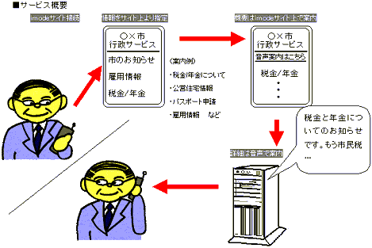

税金や年金、雇用情報、パスポートの申請など暮らしに関わるさまざまな行政サービスに関する情報をｉｍｏｄｅサイトと音声サービスにて利用者へ提供します。行政サービスの向上にも大きく貢献します。

- ２４時間・３６５日サービスが可能
●サービス窓口の自動化により、職員の負担を軽減します
- サービス提供側の設定が簡単なため、災害時など緊急情報もすばやく対応が出来ます
- 利用者側は、既存の音声サービスにあったプッシュホンによる複数操作を必要としません。概要はｉｍｏｄｅサイト上に文字案内、詳細は音声案内とする事で必要に応じた情報提供が可能になります。

■音声情報提供サービス■
モバイルバンキングとテレフォンバンキングのメリットを融合したサービス
銀行・カード会社・保険会社各照会サービス

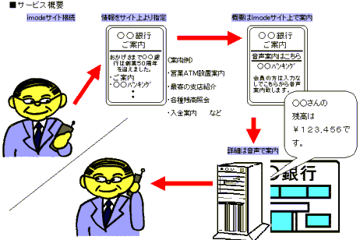

各種案内や照会、商品案内や活用法の紹介などの多くのメニューを音声とｉｍｏｄｅサイトと連携し利用者に案内するサービスです。各銀行で既にサービスとして定着したテレフォンバンキングとモバイルバンキングを融合させ、利用者にとっては操作性の簡略化を実現。これにより他社との差別化が図れます。

●２４時間・３６５日対応可能
●サービス提供側の情報内容の変更や更新は簡単な操作で出来ます。
- 概要はｉｍｏｄｅサイト上、詳細は音声サービスといったｉｍｏｄｅサイトと既存音声サービスでのそれぞれの利点が活用できます。
●コード表を見ながらプッシュ操作を行う必要はありません。
- 音声による残高照会などの個人情報の提示は、ＶＲｅｃｏｒｄ内に付属する会員データベースと連動し、一般回線を介している為、情報の漏洩、第三者の利用といったセキュリティーは安全です。

■音声情報提供サービス■
人気の着メロサービス。ダウンロードしなくても気になる着メロをすぐ試聴！
着信メロディー試聴サービス
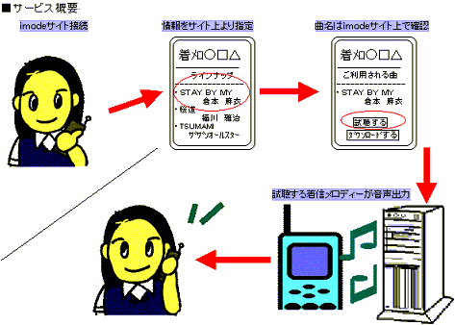

ｉｍｏｄｅサイトでも人気の高い着メロサービス。気になる着信メロディーをダウンロードしなくてもすぐに試聴ができるサービスです。今まで、着信メロディーは利用者が携帯電話にダウンロードするまで実際の音はわからない物でした。試聴サービスを展開する事により、利用者は気になる着信メロディーをすぐに聴くことができ、またサービス提供側も数多い他社サービスとの差別化が図れます。

●２４時間・３６５日での対応が可能
- 会員データベースと連動している為、非会員による試聴はできません。これにより他社サービスとの差別化が図れます。
- 着信メロディーは一般電話からの配信の為、第三者による複製または着信メロディーとしての直接利用はできません。保護性が高く、２次的な商用利用を防ぎます。

■音声情報提供サービス■
最新の音楽情報と新譜を会員にどこよりも早く配信
音楽新譜紹介サービス
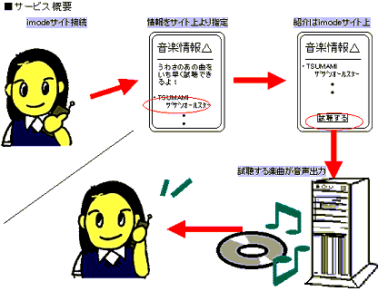

最新の音楽情報を音声とｉｍｏｄｅサイトと連携し、利用者に提供するシステムです。会員限定の新曲紹介やインタビューなどをいち早く利用者に提供します。

●２４時間・３６５日での対応が可能
- 会員データベースと連動している為、非会員の利用はできません。これにより他社サービスとの差別化が図れます。
- 配信される音楽は、一般電話からの配信の為、ＣＤ、ＭＤもしくはパソコンなどへの複写による直接利用はできません。著作権の保護性が高く、２次的な商用利用を防ぎます。

■音声情報提供サービス■
気になる芸能人の声で会員に特別なメッセージを配信
タレント公認サイト音声サービス

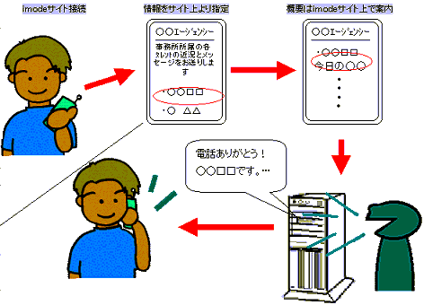
芸能プロダクション、レコード会社などにて有名タレント、アーティストの最新情報の提供と同時に利用者宛てのメッセージを配信するサービスです。

●２４時間・３６５日での対応が可能
- 会員データベースと連動している為、非会員の利用はできません。これにより他社サービスとの差別化が図れます。

●配信元として…
芸能プロダクション･音楽事務所・レコード会社・ファンクラブなど

■音声情報提供サービス■
気になるゲームキャラクターから会員に特別なメッセージを配信
ゲームコンテンツ音声連動サービス
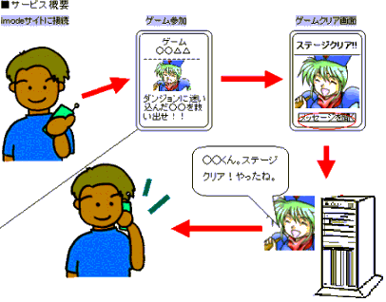

ゲームサイト上にて、ゲームと音声を連動ししたシステムです。例えば、ゲームを１ステージクリアするなどの条件を満たすとキャラクターからのメッセージを聞くことができたり、次のゲームの攻略法を聞くことができるといったｉｍｏｄｅサイト上での新しいゲームコンテンツの提供が実現します。

●２４時間・３６５日での対応が可能
- 会員データベースと連動している為、非会員の利用はできません。他社サービスとの差別化が図れます。
- 配信される音声は一般電話からの配信の為、ＣＤ、ＭＤもしくはパソコンなどへの複写にによる直接利用はできません。
●著作権の保護性が高く、２次的な商用利用を防ぎます。

